мастер – класс

**«Волшебные тарелочки»**

Современный человек прекрасно понимает мир ребенка – сложный комплекс разнообразных зрительных, слуховых, осязательных ощущений и эмоций. Чувствительное восприятие захватывает ребенка, полностью владеет им, толкает к созданию, поисковой деятельности, раскрывая творческие способности, заложенные в ребенке с рождения.

Как помочь ребенку открыть себя наиболее полно? Как создать условия для динамики творческого роста и поддержать пытливое стремление ребенка узнать мир во всех его ярких красках и проявлениях?

Картон и бумага – материалы недорогие и доступные всем. При помощи клея, ножниц и фантазии вы можете преобразить их во все, что пожелаете. Работы из бумажных тарелочек даже при незначительном усилии привлекает своим необычным выполнением, подборкой цвета, восхищает ребенка и вызывает желание создать что-то красивое.

Хочу, предложить несколько вариантов использования одноразовых бумажных тарелочек в работе с детьми и оформлении группового помещения. Поделки из тарелочек можно использовать в разных видах деятельности: наглядное пособие на занятиях, в театрализованной деятельности, художественном творчестве, развитие сенсорики, мелкой моторики и самостоятельной игровой деятельности.

Предлагаемые пособия предусматривает интеграцию образовательных областей: познание, коммуникация, труд, безопасность, игровая деятельность, здоровье.

Для изготовления необходимы следующие материалы: ножницы, краски, кисти, клей, степлер, цветная бумага и картон, двухсторонний скотч…

Наглядно – демонстрационный материал

**«Корзина с яблоками», «Корзина с цветами», «Полянка»**

Используем как:

- наглядно демонстрационный материал

- диагностический материал (умение выделять разнообразные свойства и отношения предметов (цвет, форма, величина, объединение в группы))

- подарок к празднику (день рождение, к дню матери, на 8 марта)

- использование в игровой деятельности.

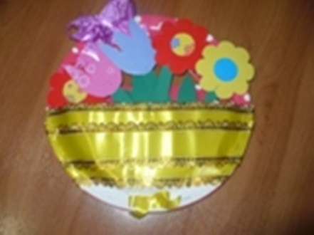 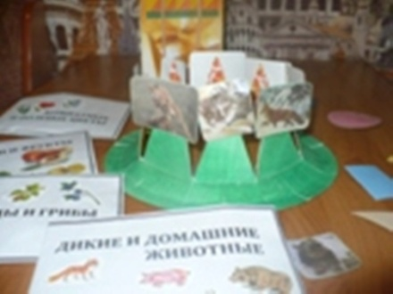 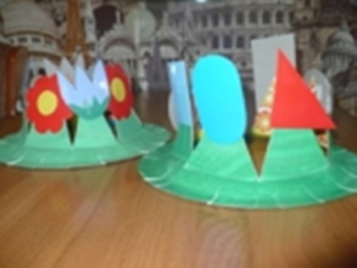

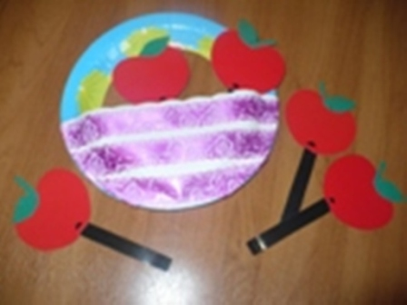

Театрализованная деятельность

**«Театр на палочке», «Театр на ладошке», «Настольный театр»**

Используем в:

- театрализованной деятельности

- игровой деятельности

- подвижных играх

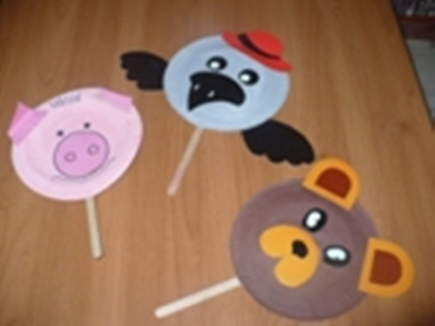 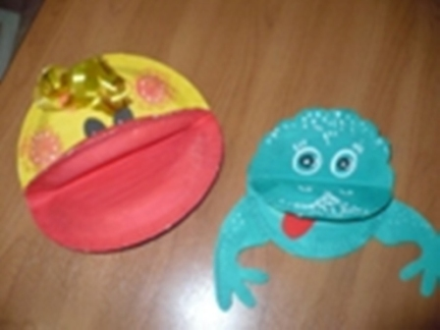

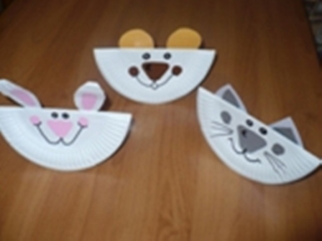 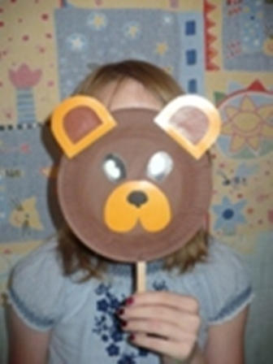

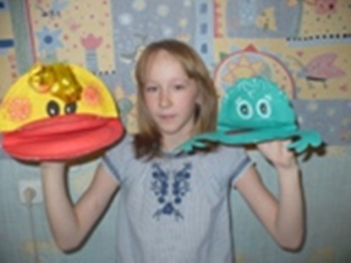

Художественное творчество

**«Цветные птицы», конструктор «Укрась тарелочку»,**

**«Объемные картинки»**

Решает следующие задачи:

- развитие продуктивной деятельности

- развитие детского творчества

- приобщение к изобразительному искусству (создание декоративных, предметных и сюжетных композиций)

**«Цветные птицы»**

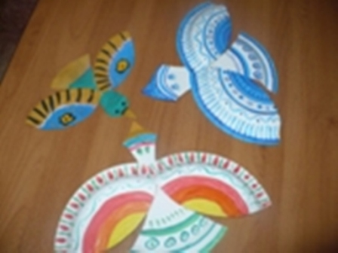 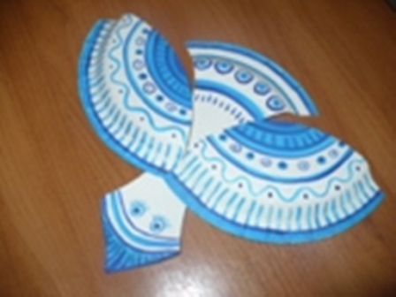

**Конструктор «Укрась тарелочку»**

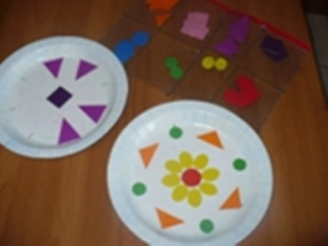

Задачи: Совершенствовать умение размещать семетрично узоры на тарелочке, развивать декоративное творчество, умение создавать узоры из геометрических фигур.

**«Объемные картинки»**

Использование готовых вырезанных картинок и двухсторонний скотч

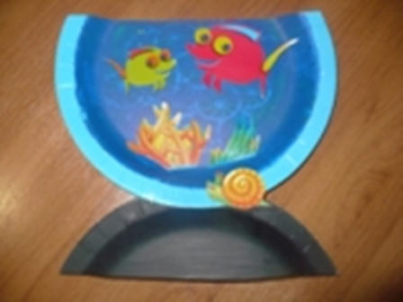 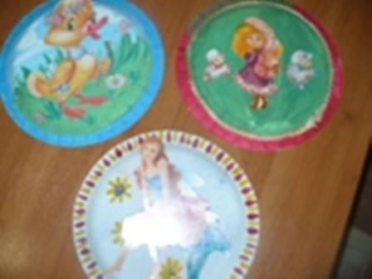 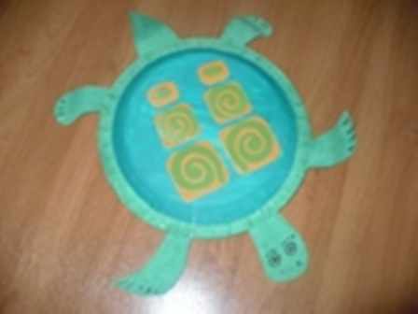

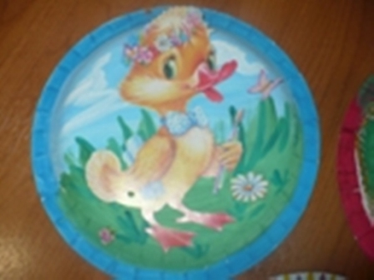 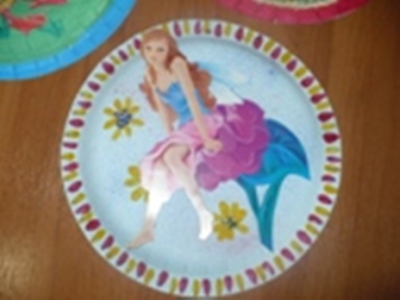

Развитие сенсорики, мелкой моторики дошкольников

**«Сплети паутинку для паучка»**

Решает задачи:

- развитие мелкой моторики

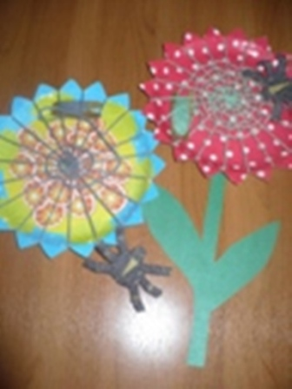 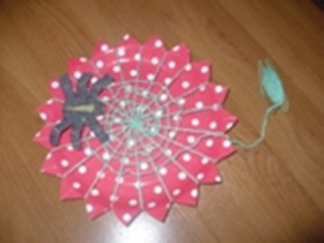

Работа с бумажными тарелочками открывает возможность организовать увлекательные занятия, создать основу для глубокого, осмысленного творчества детей, даже если ребенок не обладает ярко выраженными способностями к творческой и мыслительной деятельности, а главное – подарить минуты радости для дошкольников.